実施日 2020年11月23日(月・休)
２０２０年度第１回関東地区聖書科研究集会申し込み

■ Web申し込み 次のQRコードを読み取りWeb（Google-Form）からお申し込みください。
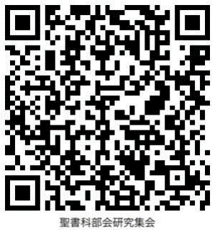

＊Web申し込みができない方は、こちらの申込用紙をメール添付にてお送りください。
メール申込先 東洋英和女学院中学部・高等部 朴 洙美 宛
E-mail pak.s@toyoeiwa.ac.jp
東京都港区六本木5-14-40 ／TEL.03-3583-0696 ／FAX.03-3587-0597
＊実施要項案内は同盟のホームページ( http://www.k-doumei.or.jp/ ) からもダウンロードできます。

■ 締め切り ２０２０年１１月１６日（月）

２０２０年度第１回関東地区聖書科研究集会申し込み用紙
学校名【 】
参加者氏名 | 職務 | 担当教科 | E-mail
E-mail は、様々な情報発信のために使わせていただきます。ご了解ください。

今回、参加できない先生方も差支えなければメールアドレスをお知らせください。今後、様々な情報をより多くの関東地区聖書科の先生方に発信していければと思っています。
学校名 | 氏 名 | 職 務 | E-mail

